«Заң білу- заман талабы»

«Әлихан Бөкейханов атындағы №15 мектеп-лицейі» КММ-де 10.09.2025 ж. күні жасөспірімдер арасындағы құқықбұзушылықтың алдын алу мақсатында 8-11 сынып аралығында «Заң білу – заман талабы» тақырыбында, тәрбие-ісі жөніндегі орынбасары, педагог-психологтар, әлеуметтік педагогтің қатысуымен дәріс өтті. Дәрісті жүргізген Балқаш қаласының ПБ ЖПҚБ ЮПТ УПИ полиция капитаны Тохтиева Г. А. Дәрісте мектеп тәртібі, сабақты себепсіз босатпау, мезгілсіз уақытта далада жүрмеу туралы түсіндірме жұмыстарын жүргізді

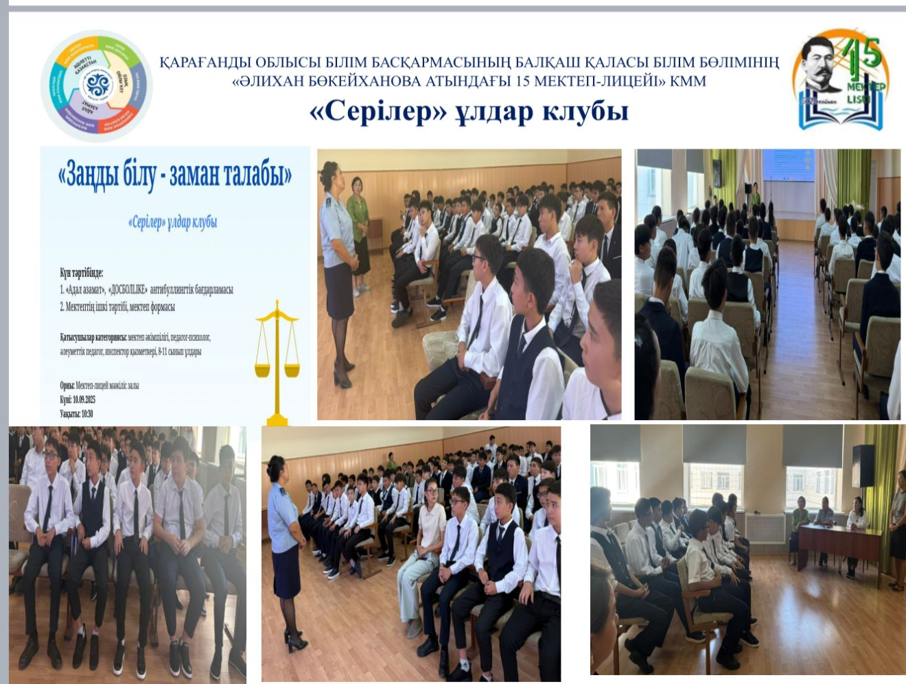

https://www.instagram.com/p/DOazcb0DQZ2/?igsh=NXRmbHVybHJucnkx

